Proceso del Programa de Ordenamiento Ecológico y Territorial Región Sierra del Tigre

La Región Sierra del Tigre es el nombre de uno de los mayores hitos naturales que distinguen al estado de Jalisco, por ello, se reconoció como parte de los ejes de desarrollo establecidos en el Plan Estatal de Gobernanza y Desarrollo 2018-2024, proyectados hacia el 2030 con el objetivo de fortalecer regiones estratégicas como lo es la región Sierra de Mazamitla. Este plan busca fomentar proyectos de desarrollo económico en áreas que carecen de iniciativas que atiendan las necesidades de la población.

Con base en la identificación de las características distintivas de los municipios, que destacan por su potencial en recursos naturales y culturales, fue así que la Secretaría de Medio Ambiente y Desarrollo Territorial (SEMADET) decidió enfocarse en la construcción del Programa de Ordenamiento Ecológico y Territorial Regional (POETR), así como el Plan Regional de Integración Urbana (PRIU) y los Programas Municipales de Desarrollo Urbano (PMDU) para los seis municipios que conforman la región: Mazamitla, La Manzanilla de la Paz, Concepción de Buenos Aires, Valle de Juárez, Quitupan y Tamazula de Gordiano.

El objetivo de estos programas es planificar el uso del territorio de manera sostenible y sustentable, adoptando un enfoque de cuenca. Esto significa que el aprovechamiento de los recursos en los sectores productivos debe tener en cuenta, la disponibilidad del recurso hídrico. Con esto, se busca implementar un modelo de planificación integral para el desarrollo regional que priorice, equilibre y reduzca las disparidades sociales, económicas y de infraestructura en la región.

El ordenamiento territorial, desde una perspectiva normativa, se define como una función de las administraciones públicas que implica la planificación de intervenciones en el territorio con una orientación hacia el futuro y bajo un enfoque de sostenibilidad. En otras palabras, se trata de una política pública de carácter ambiental destinada a regular e inducir los usos del suelo y las actividades productivas, con el fin de preservar los recursos naturales que sustentan las dinámicas sociales y culturales de los territorios.

En este sentido el proceso de planificación territorial inició con la conformación de una región; la SEMADET envió el 25 de octubre de 2021[1] una convocatoria a cada uno de los municipios involucrados para presentarles la iniciativa y exponer los apoyos presupuestales y técnicos programados para la formulación de los instrumentos.

Los acuerdos alcanzados en la reunión del 19 de noviembre de 2021 consistieron en gestionar, en sus respectivos cabildos, la aprobación para integrarse a la región Sierra del Tigre, como se documenta a continuación:

| **Municipio** | **Acuerdo** |
| --- | --- |
| Valle de Juárez | 20 de diciembre de 2021 aprobó por mayoría en sesión ordinaria acta número siete formar parte de los municipios que integran la región denominada Sierra del Tigre |
| Quitupan | 22 de noviembre de 2021 aprobó en sesión ordinaria número tres formar parte de los municipios que integran la región denominada Sierra del Tigre |
| La Manzanilla de la Paz | 30 de noviembre de 2021 aprobó por mayoría en sesión ordinaria acta número treinta formar parte de la región denominada Sierra del Tigre |
| Concepción de Buenos Aires | 15 de diciembre de 2021 aprobó por mayoría en sesión ordinaria acta número quinta formar parte de los municipios que integran la región denominada Sierra del Tigre |
| Tamazula de Gordiano | Por parte de la administración municipal se recibió el 6 de enero de 2022 el oficio No. PHAT/12/885/2021 en el cual manifiestan su interés en colaborar en el proceso de ordenamiento territorial, asignando para ello tres enlaces técnicos en el tema ambiental, urbano y jurídico. |
| Mazamitla | 24 de enero de 2022 aprobó por mayoría en sesión ordinaria 006 formar parte de los municipios que integran la región denominada Sierra del Tigre |

La SEMADET, por su parte, a través de la Dirección General de Ordenamiento Territorial, se encargaría de gestionar el etiquetado de recursos para la formulación de los programas y el convenio de coordinación Estado-Municipios. Además, de establecer un cronograma de actividades para iniciar la primera fase del programa de ordenamiento, conocida como la agenda ambiental o agenda de trabajo. Esta fase tiene como objetivo identificar las problemáticas y conflictos socioambientales, lo que permitirá llevar a cabo la primera etapa de caracterización.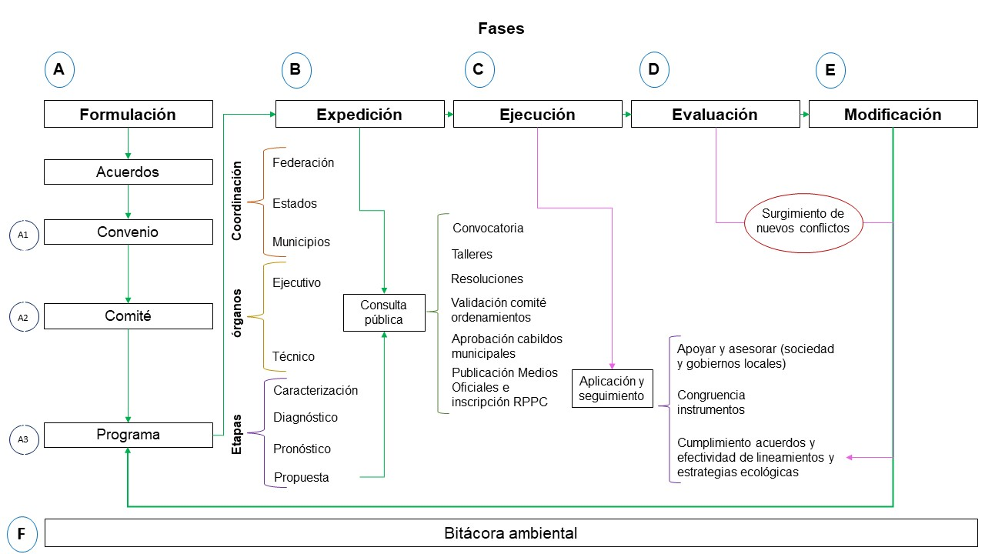

El desarrollo de la Agenda Ambiental logró llevarse a cabo, a pesar de los desafíos derivados de la contingencia sanitaria por COVID-19, mediante la realización de tres talleres. El primer taller tuvo lugar el 6 de abril de 2022, con la participación de los municipios de La Manzanilla de la Paz, Concepción de Buenos Aires y Mazamitla. El segundo taller se celebró el 7 de abril de 2022, con la convocatoria a los municipios de Valle de Juárez y Quitupan. Y, el tercer y último taller se desarrolló el 8 de abril de 2022 en el municipio de Tamazula de Gordiano. Sin embargo, la continuidad del proceso se vio afectada debido a la contingencia de seguridad que surgió a raíz de los acontecimientos violentos ocurridos a inicios de 2022 en el límite territorial entre Jalisco y Michoacán. Esta situación impactó significativamente en la dinámica territorial de los municipios involucrados, lo que dificultó la continuidad del proyecto, especialmente, para formalizar los convenios de colaboración

A continuación se muestra la siguiente relación de documentos contenidos en la carpeta drive titulada [REGIÓN SIERRA DEL TIGRE](https://drive.google.com/drive/folders/1rgnSsLXGIkVB35EJwK7ncS613EZh_ezn), la cual ya fue resguarda y reportada en asuntos pendientes 2018-2024:

| **Documento** | **Descripción** | |
| --- | --- | --- |
| 0-Talleres 01 | 0.-Preparación Talleres 01 | Árbol_problema: contiene doce imágenes en formato jpg de las problemáticas de los sectores identificados |
| Imagenes_aptitud: contiene dos imágenes en formato jpg referente a pendiente y suelo |
| Mapas_sectores: contiene dieciséis imágenes en formato pdf referente a los sectores productivos |
| Capas para los mapas de cada sector: en formato xlsx que contiene únicamente una matriz de aquellas capas de información que se requiere por sector identificado |
| Información para dinámicas_Región_ST: en formato xlsx que contiene cuatro pestañas con información referente al listados de sectores, problemas por sector, preguntas mapas y atributos que influyen en el desarrollo de la actividad sectorial |
| Personas a invitar a los talleres de la RST: en formato xlsx que contiene once hojas con información referente a las instituciones y actores por sector |
| 1.-Sistematización | 1.-Listas de asistencia: formato xlsx contiene el registro de las personas que asistieron al tercer taller |
| 2.- Memoria de los talleres en formato docx, es un documento de sesenta y seis páginas que detalla las dinámicas, intereses, problemáticas, causas y atributos recopilados durante los tres talleres de participación ciudadana.  El taller 1 se desarrolló el día 06 de abril de 2022. Los municipios convocados fueron La Manzanilla de la Paz, Concepción de Buenos Aires y Mazamitla. Y se habilitaron cuatro mesas para el sector agrícola, pecuario, conservación y turístico campestre.  El taller 2 se desarrolló el día 07 de abril de 2022. Los municipios convocados fueron Valle de Juárez y Quitupan. Y se habilitaron seis mesas para el sector agrícola, pecuario, turismo naturaleza, conservación, forestal y turístico-campestre.  El taller 3 se desarrolló el día 08 de abril de 2022 en el municipio de Tamazula de Gordiano. Y se habilitaron las mesas para el sector agrícola, pecuario, acuícola, conservación, sector turístico campestre/inmobiliario y apícola. |
| 3. Vaciado Sierra del Tigre: formato xlsx, es un documento que contiene dos dos hojas; la primera, nombrada “Urbano-Dinámica post-it” y contiene por municipio y localidad aspectos distintivos y perceptivos de los espacios. La segunda hoja es nombrada “Cuestionario” y por folio se identifica a cada una de las personas de los municipios que respondieron durante los talleres una especie de censo. |
| 4.-Jerarquización de los atributos para aptitud sectorial: es una carpeta que contiene dieciocho archivos en formato xlsx referente al análisis de jerarquización de atributos que influyen en el desarrollo de los sectores |
| 5.-Imágenes del taller: contiene dos carpetas; la primera, titulada “De materiales” referente a los insumos utilizados en las dinámicas por mesa sectorial; y la segunda, “Del evento” referente a las evidencias fotográficas de los talleres en Mazamitla, Valle de Juárez y Tamazula. |
| 1-Caracterización-informes | Urbano | Valores catastrales: es una carpeta que contiene seis documentos referente a las aprobaciones de las tablas de valores unitarios de suelo y construcción de los municipios que conforman la región. |
| Características urbanas ST: es un archivo en formato docx que describe las colindancias, tiempos de traslado desde Guadalajara, infraestructura, servicios y proyectos para los centros de población de los municipios que integran la región. |
| Suelo | USLE: se trata de un archivo en formato docx y se trata de la acrónimo referente a la ecuación universal de pérdidas de suelo. Sin embargo, esta memoria del análisis de pérdida de suelo por erosión hídrica no se concluyó, y lo que contempla es la definición de cada una de las variables que considera la ecuación. |
| Sectores-Usos compatibles | Esta carpeta contiene a su vez doce carpetas, una por sector identificado en la región. Cada una de estas carpetas a su vez contiene distintos archivos que describen las principales características de las actividades. Sin embargo, parece ser el inicio de esta etapa, pues muchas de las descripciones son sólo apuntes, o archivos que no contienen información. |
| Patrimonio Cultural | Esta carpeta contiene seis carpetas, una por municipio que conforma la región, cada una con información gráfica en formato dwg. |
| Hidrología | Contiene seis archivos en formato docx con información referente a la cuenca hidrológica de la región; y una carpeta nombrada “BORRADORES”. Sin embargo es información incompleta, ya que no fue posible concluir con esta etapa. |
| Biodiversidad | Contiene cuatro archivos en formato docx que describen las especies de flora y fauna identificadas en la región. |
| 1-Caracterización SHP | Esta carpeta contiene a su vez 43 carpetas con información vectorial y ráster de las características territoriales como son: áreas naturales protegidas, clima, cobertura de suelo, incendios, inundaciones, localidades, sistema vial, tenencia de la tierra, sectores productivos, etc. | |
| 1-Caracterización tablas | Esta carpeta contiene dieciséis archivos, quince en formato xlsx con datos por sector productivo; y uno, en formato csv Sin embargo, hay archivos que no contienen datos como lo es “SUELO”. | |
| 2- Aptitud | Esta carpeta contiene dos archivos referentes a la aptitud de usos de suelo. Un archivo en formato docx compila cada una de las reflexiones en torno a los resultados obtenidos durante los talleres; y el otro archivo en formato xlsx enlista la bibliografía así como los criterios, ponderaciones y notas a considerar en el proceso.  Asimismo, incluye una carpeta adicional nombrada “Metodología” la cual contiene dos archivos en formato pdf que detallan el proceso para construir la aptitud del sector ecoturismo, y cómo procesarlo en un sistema de información geográfica. | |
| PMDU | Esta carpeta contiene varias carpetas, pero están vacías. Está el registro de dos minutas de reuniones entre el equipo técnico el 27 de octubre de 2021 y el 01 de noviembre de 2021. | |
| 0-DEFINICIÓN DE USOS DE SUELO EN LA RST archivo en formato docx en la que definen los usos compatibles en la región para los sectores productivos. | | |
| 0-GLOSARIO DE TÉRMINOS archivo en formato docx sin contenido | | |
| AAA-LEEME-ENTREGA PARTE I archivo en formato docx en el cual se describe el trabajo realizado a la fecha del 31 de mayo de 2022. | | |
| Insumos archivo en formato xlsx que contiene el inventario de cada una de las capas que conforman la fase de caracterización. | | |
| Propuesta de criterios archivo en formato xlsx que propone algunos criterios de regulación ecológica para los sectores productivos, sin embargo la mayoría de las hojas están vacías. | | |

1. Se giró un oficio a cada uno de los presidentes municipales para convocarlos el 19 de noviembre de 2021 en el auditorio del edificio Centro de Negocios Industriales y Agropecuarios (CNIA).